TIẾT 9: TOÁN BÀI 6: CÁC SỐ CÓ NHIỀU CHỮ SỐ (1 tiết)
I. YÊU CẦU CẦN ĐẠT:
- HS đếm, đọc, viết được các số có nhiều chữ số (đến lớp triệu)
- Nhận được 10 trăm triệu = 1 tỉ và 1 000 triệu = 1 tỉ
- Tự chủ và tự học: Học sinh tích cực, chủ động suy nghĩ để giải các bài tập.
- Giao tiếp và hợp tác: Trao đổi, thảo luận với bạn bè về cách đọc, viết số có nhiều chữ số
- Giải quyết vấn đề và sáng tạo: Nói cho bạn nghe được giá của 1 số đồ vật trong thực tế cuộc sống.
- Trách nhiệm: Thể hiện tinh thần trách nhiệm trong việc hoàn thành các nhiệm vụ học tập.
II. ĐỒ DÙNG DẠY HỌC:
1. Giáo viên: Tivi, máy tính
2. Học sinh: Bộ đồ dùng Toán học, bảng con
III. CÁC HOẠT ĐỘNG DẠY HỌC CHỦ YẾU:
THỜI GIAN | HOẠT ĐỘNG CỦA GIÁO VIÊN | HOẠT ĐỘNG CỦA HỌC SINH
3’ | 1. Hoạt động Mở đầu:
 | - GV chiếu hình ảnh và yêu cầu HS đọc thông tin trong tranh khởi động để có cảm nhận về các số triệu: | - HS chú ý lắng nghe, giơ tay phát biểu.
 | 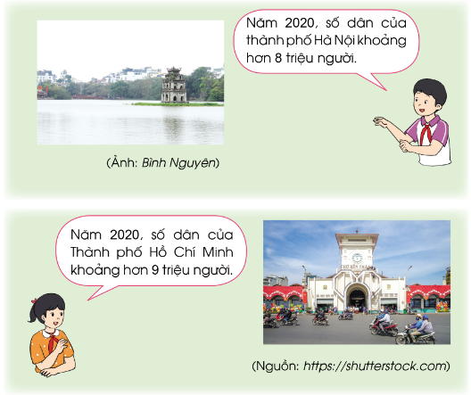 | - Học sinh quan sát.
 | - GV mời 2 HS đọc lời thoại của 2 nhân vật. | - Học sinh đọc.
 | - GV có thể đặt một số câu hỏi: “Số 8 triệu có bao nhiêu chữ số?”, “Số 9 triệu có mấy chữ số 0?” | - HS lắng nghe, suy nghĩ trả lời.
 | - GV nhận xét, tuyên dương.
 | - GV dẫn dắt vào bài học: “Chúng ta vừa được gợi nhắc lại kiến thức các số trong phạm vi 1 000 000. Cô trò mình sau đây sẽ cùng tìm hiểu kiến thức mới trong “Bài 6: Các số có nhiều chữ số” | - HS chú ý nghe.
10’ | 2. Hoạt động Hình thành kiến thức mới:
 | - GV hướng dẫn HS:
 | - GV hỏi: 10 trăm nghìn là bao nhiêu? | - HS nêu: 1 triệu
 | Viết số 1 triệu ra bảng con | HS viết 1 000 000
 | Số 1 triệu gồm mấy chữ số? có mấy chữ số 0? | - HS nêu 6 chữ số 0.
 | - Tương tự với 10 chục triệu; 10 trăm triệu | 100 000 000, 1 000 000 000
 | + GV giới thiệu thêm: Ngoài ra, người ta còn sử dụng cách nói khác “Một nghìn triệu gọi là một tỉ”. | - HS nghe.
 | - GV chốt lại cách đọc, viết các số tròn triệu nói trên.
 | - GV lưu ý HS: Khi đọc, viết các số nhiều chữ số, ta cần chú ý đến số chữ số để không nhầm lẫn.  Ví dụ: Số 1 000 000 là số có 7 chữ số trong đó có 6 chữ số 0; số 100 000 000 là số có 9 chữ số trong đó có 8 chữ số 0,… | - HS nghe.
 | - GV yêu cầu HS viết một vài số tròn triệu khác rồi đọc và viết vào giấy nháp hoặc bảng con. | - HS viết.
15’ | 3. Hoạt động Luyện tập - Thực hành:
5’ | * Bài 1: Gọi HS đọc đề bài. | - 1 HS đọc, HS khác theo dõi.
a) Hãy đếm thêm 1 triệu từ 1 triệu đến 10 triệu.
b) Hãy đếm thêm 1 chục triệu từ 1 chục triệu đến 1 trăm triệu.
c) Hãy đếm thêm 1 trăm triệu từ 1 trăm triệu đến 1 tỉ.
 | - GV cho HS làm bài cá nhân, thực hiện theo yêu cầu bài tập. | - HS thực hiện theo yêu cầu.
 | - GV mời 3 HS đọc kết quả, một học sinh đọc kết quả của một câu. | a) 1 triệu, 2 triệu, 3 triệu, 4 triệu, 5 triệu, 6 triệu, 7 triệu, 8 triệu, 9 triệu, 10 triệu.  b) 1 chục triệu, 2 chục triệu, 3 chục triệu, 4 chục triệu, 5 chục triệu, 6 chục triệu, 7 chục triệu, 8 chục triệu, 9 chục triệu, 1 trăm triệu.  c) 1 trăm triệu, 2 trăm triệu, 3 trăm triệu, 4 trăm triệu, 5 trăm triệu, 6 trăm triệu, 7 trăm triệu, 8 trăm triệu, 9 trăm triệu, 1 tỉ.
 | - GV cho lớp nhận xét, chữa bài, tuyên dương.
5’ | * Bài 2: Gọi HS đọc đề bài. | - 1 HS đọc, HS khác theo dõi.
a) Đọc các số sau: 2 000 000, 5 000 000, 40 000 000, 600 000 000.
b) Viết các số sau rồi cho biết mỗi số có bao nhiêu chữ số, mỗi số có bao nhiêu chữ số 0.
Tám mươi nghìn, sáu mươi triệu, ba mươi hai triệu, bốn triệu, năm trăm triệu, hai trăm bốn mươi triệu.
 | + Bài tập cho ta biết gì? | - Ý câu a cho ta biết các số, ý b cho ta biết các tấm bìa có ghi các chữ số.
 | + Bài tập yêu cầu ta làm gì? | - Đọc các số, viết các số sau rồi cho biết mỗi số có bao nhiêu chữ số, mỗi số có bao nhiêu chữ số 0.
 | - GV cho HS làm bài cá nhân, thực hiện đọc, viết số và đếm số chữ số theo yêu cầu. | a) 2 000 000 đọc là: Hai triệu  5 000 000 đọc là: Năm triệu  40 000 000 đọc là: Bốn mươi triệu  600 000 000 đọc là: Sáu trăm triệu  b) + Tám mươi nghìn: 80 000. Số 80 000 có 5 chữ số và có 4 chữ số 0.  + Sáu mươi triệu: 60 000 000. Số 60 000 000 có 8 chữ số và có 7 chữ số 0.  + Ba mươi hai triệu: 32 000 000. Số 32 000 000 có 8 chữ số và có 6 chữ số 0.  + Bốn triệu: 4 000 000. Số 4 000 000 có 7 chữ số và có 6 chữ số 0.  + Năm trăm triệu: 500 000 000. Số 500 000 000 có 9 chữ số và có 8 chữ số 0.  + Hai trăm bốn mươi triệu: 240 000 000. Số 240 000 000 có 9 chữ số và có 7 chữ số 0.
 | - GV chấm vở của một số HS, chữa bài và nhận xét.
5’ | * Bài 3: Gọi HS đọc đề bài. | - 1 HS đọc, HS khác theo dõi.
 | 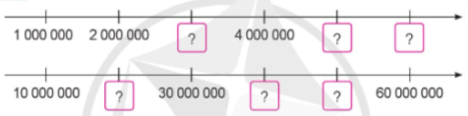
 | + Bài tập cho ta biết gì? | + Bài tập cho ta biết tia số.
 | + Bài tập yêu cầu ta làm gì? | + Viết số còn thiếu vào tia số đó.
 | + Tia số thứ nhất từ 1 000 000 đến  2 000 000 ta đếm thêm bao nhiêu? | + Tia số thứ nhất từ 1 000 000 đến  2 000 000 ta đếm thêm 1 triệu.
 | - GV gợi ý:
 | - Tia số thứ nhất HS đếm thêm 1 triệu để nhận biết các số thích hợp. | - HS nghe.
 | - Tia số thứ hai HS đếm thêm 1 chục triệu để nhận biết các số thích hợp. | - HS nghe.
 | - GV cho HS làm bài cá nhân, thực hiện điền số thích hợp vào ô trống.
 | - GV mời 2 HS lên bảng điền số. | + Tia số 1:  Các số trong ô ? lần lượt là: 3 000 000,  5 000 000, 6 000 000  + Tia số 2:  Các số trong ô ? lần lượt là: 20 000 000,  40 000 000, 50 000 000
 | - GV nhận xét, tuyên dương.
5’ | 4. Hoạt động Vận dụng, trải nghiệm:
 | Nói cho bạn nghe giá bán của một số đồ vật sau:
 | 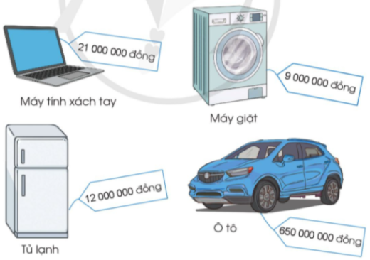
 | - GV cho HS hoạt động cặp đôi, thực hiện theo yêu cầu bài toán.
 | - GV gọi một vài cặp lên đọc số cho nhau nghe. | Học sinh nói từng giá tiền của đồ vật.
 | - Em có biết giá tiền của 1 số đồ vật khác? | VD: Giá tiền xe máy, giá tiền xe đạp, ti vi…
 | - GV nhận xét.
2’ | 5. Hoạt động Củng cố, nối tiếp:
 | - Em biết thêm những gì qua bài học hôm nay? | - HS trả lời
 | - Về nhà hãy nói cho người lớn nghe về giá tiền của 1 số đồ vật trong đời sồng. Ôn tập kiến thức đã học. - Đọc và chuẩn bị trước Bài 7 – Các số có nhiều chữ số (tiếp theo) | - HS nghe và thực hiện.
 | - Nhận xét chung tiết học. | - HS nghe.

IV. ĐIỀU CHỈNH SAU TIẾT DẠY (NẾU CÓ):

